**113年3月11日餐點照片**

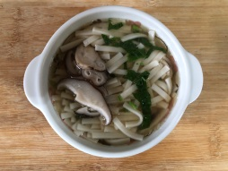 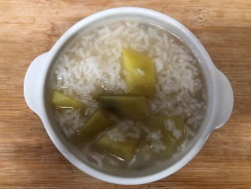

**早餐(香菇蔬菜麵) 下午點心(地瓜粥)**

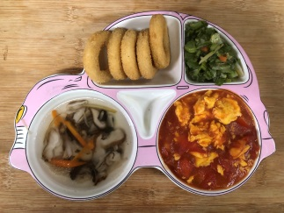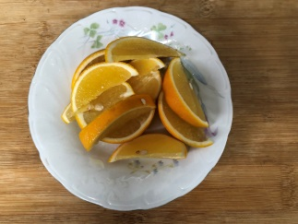

**午餐(洋蔥圈、番茄炒蛋、炒青菜、鮮菇三絲湯、水果)**